Ölgemälde  Zeichnungen  Aquarelle  Gouachen  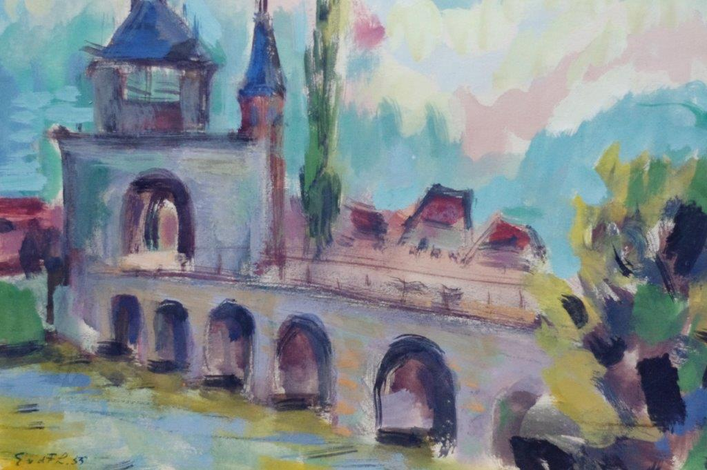  Kontakt:  Hans-J. Lohmann  Tel: 0172-2906252  hjloh@hjloh.net  K  Eröffnung  10. März 2019> | An | Name  Anschrift | Else Lohmann  Archiv  - Bilder, Fotos Dokumente  - 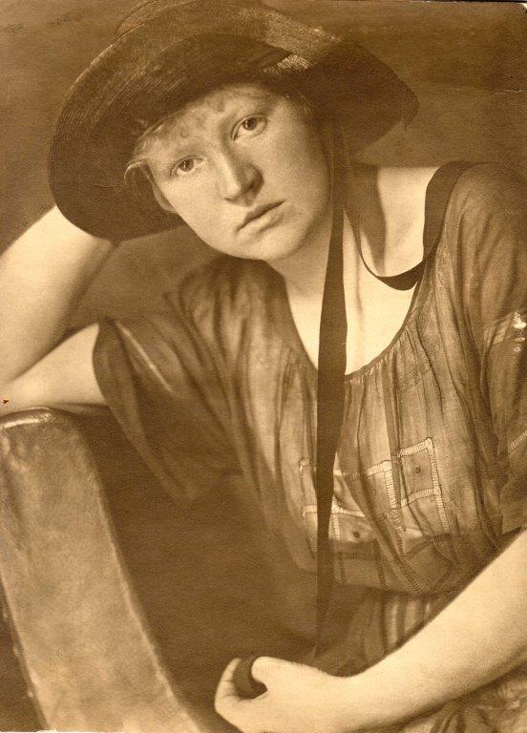  Stiftung Else Lohmann Freunde  Nebelswall 5, 33602 Bielfeld  Gegenüber der Kunsthalle

Else Lohmann, Deutschland, Holland (1897-1984)  Im Archiv lagern ca.70 Arbeiten  von 1919 – 1960:  3 Ölgemälde  12 Gouachen  8 Zeichnungen  46 Skizzen  Besuch nach Vereinbarung:  Hans-J. Lohmann  Tel: 0172-2906 252  hjloh@hjloh.net | 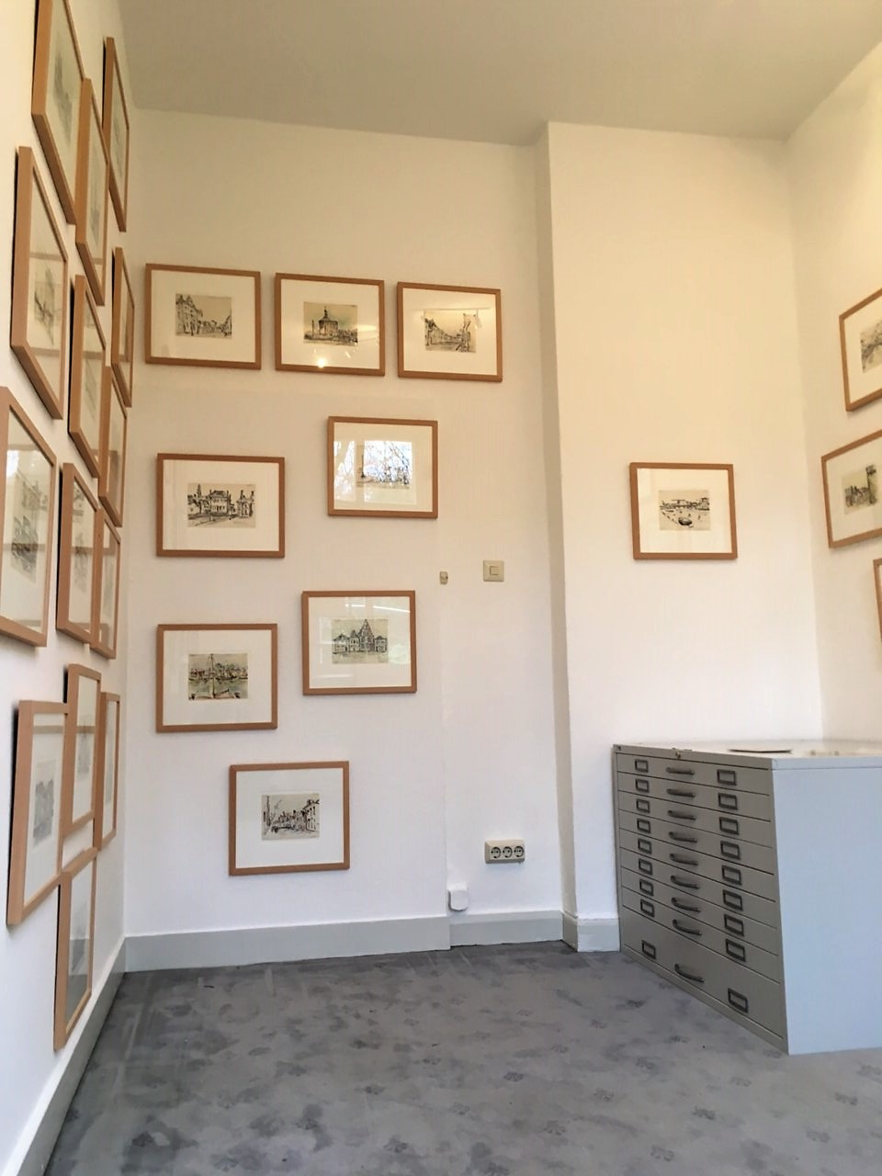  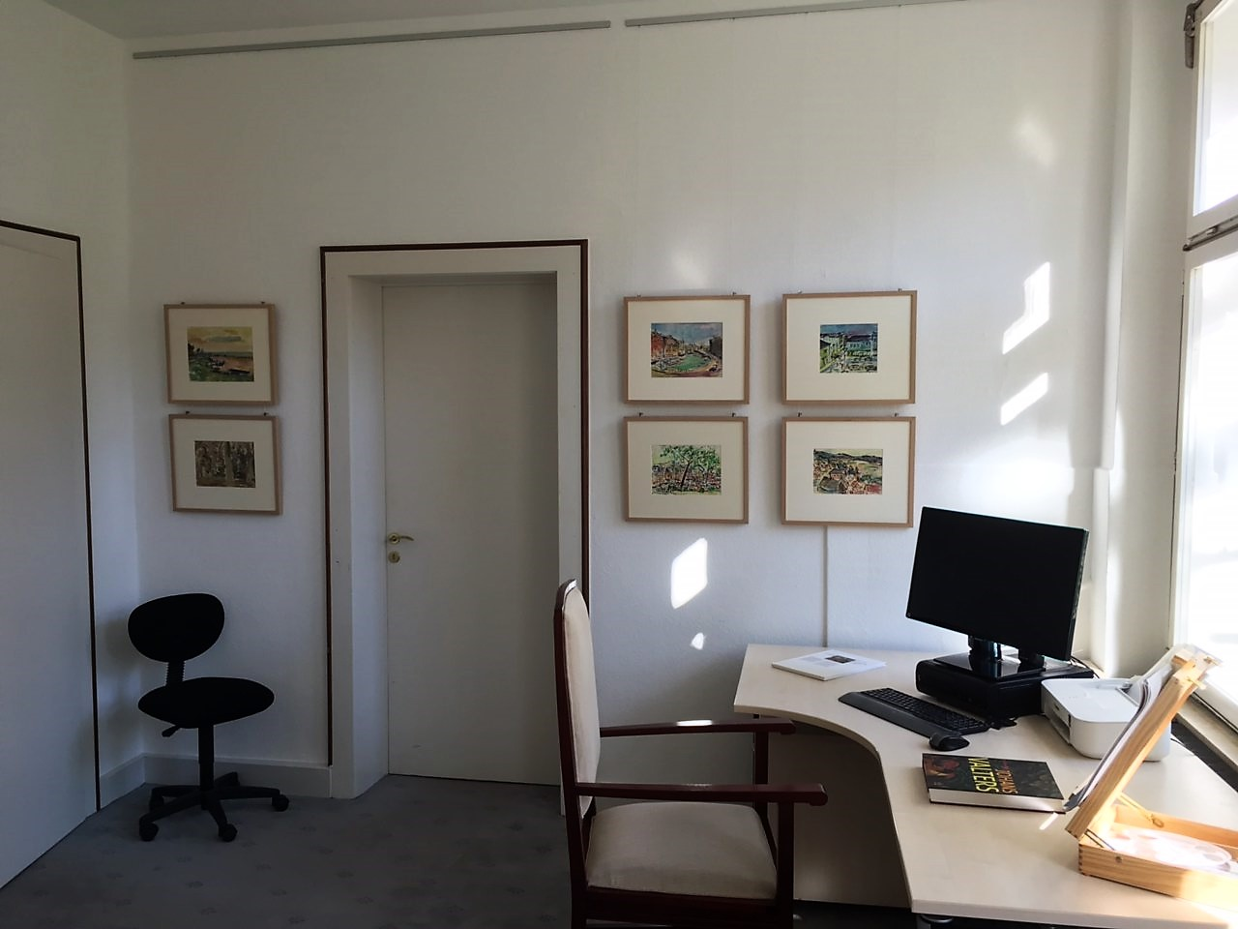 | Das Werk von Else  van der Feer Ladér-Lohmann  wird von der Stiftung  Else Lohmann Freunde  Gepflegt und aufgearbeitet.  Dafür dient auch das umfangreiche Werkverzeichnis:  www.hjloh.net/werkverzeichnis  und die ausführliche  Homepage:  www.hjloh.net  Kontakt:  Else Lohmann Freunde e.V.  Nebelswall 5  33602 Bielefeld  E-Mail: ISL@hjloh.net  Spenden: Sparkasse Bielefeld  DE39-4805-0161-0072-2662-32

